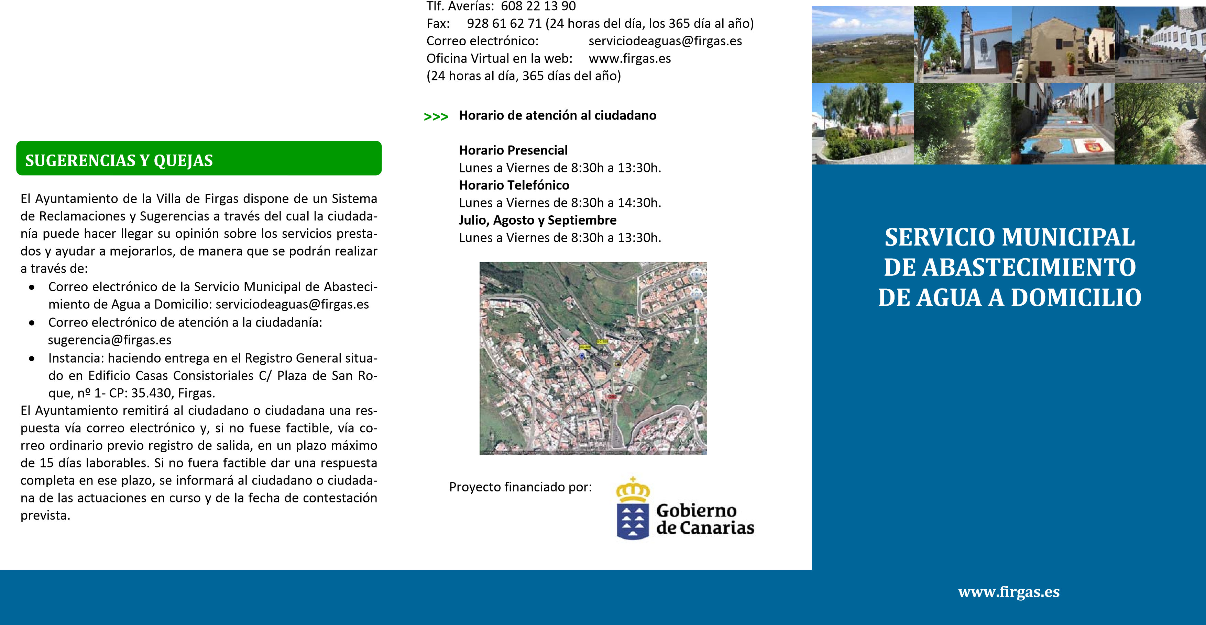


AYUNTAMIENTO DE FIRGAS
FUNCIONES

Y

FINES

DATOS

IDENTIFICATIVOS

La Oficina Municipal de Información al Consumidor es un servicio gratuito de consulta, información y resolución de conflictos en materia de consumo, que el Ayuntamiento de Firgas ofrece a los Consumidores/as y Usuarios/as de nuestro municipio. | Ayuntamiento de Firgas.  Servicio Municipal de Abastecimiento de agua a domicilio.  C/ Plaza de San Roque, nº 1.  CP: 25430 ‐ Firgas.  Tlf. Información: 928 62 52 36/38 | CARTA DE SERVICIOS

- Tramitación de solicitud de nuevas acometidas, así como de traslados de acometidas a la red Municipal del servicio de agua de abasto.

- Tramitación de solicitudes cambios de la titularidad del contrato de suministro.

- Tramitación de solicitudes cambios de datos contrato suministro de agua.

- Tramitación de solicitudes de baja del suministro.

- Recepción de reclamaciones, sugerencia y quejas sobre el servicio de abasto de agua.

- Solicitudes de inspección a la instalación de acometida de contadores.

- Autolecturas de contadores.

- Atención a averías de la red municipal de abastecimiento de aguas.
- Facilitar un servicio de información y atención personalizada.

- Llevar a trámite el expediente en un plazo no superior a 10 días hábiles, hasta la completa resolución de la información o gestión demandada.

- Emitir informes de cambio de titularidad en un plazo no superior a 10 días hábiles, según petición del interesado.

- Llevar a cabo todas las actuaciones necesarias hasta la completa resolución, con un tiempo no superior a 30 días.

- Dedicar el tiempo necesario adaptado a la petición del interesado/a.

- Responder a todas las sugerencias, quejas y reclamaciones sobre el servicio realizadas por los ciudadanos.

- Realizar inspecciones por parte del servicio municipal ante reclamaciones de los usuarios.
SERVICIO

MUNICIPAL

DE

ABASTECIMIENTO

DE

AGUA

A

DOMICILIO

SERVICIOS

QUE

OFRECEMOS

AL

CIUDADANO

NUESTROS

COMPROMISOS

INDICADORES

DE

CALIDAD

DE

LOS

SERVICIOS

PRESTADOS

- Realizar inspecciones para la detección de posibles fraudes.

- Emitir avisos de autolecturas de contadores ante imposibilidad de realización de la lectura por parte del lector municipal.

- Subsanar averías comunicadas por los usuarios en un plazo de 24 horas.

CARTA DE SERVICIOS
- Vía de comunicación más utilizada.

- Número de expedientes tramitados fuera del plazo establecido
- Número de altas a la red (bimensual).

- Número de solicitudes de cambios de titularidad de contratos en el plazo establecido.

- Número de solicitudes de cambios de datos de contratos de suministro en el plazo establecido.

- Número de trámites de baja del suministro realizados.

- Número de quejas y reclamaciones sobre el servicio de abasto de agua.

- Número de inspecciones realizadas ante reclamaciones de los usuarios.

- Número de casos de fraudes detectados en las inspecciones.

- Número de autolecturas gestionadas.

- Número de averías comunicadas por los usuarios.

